Informe sobre la Contaminación Ambiental para Niños
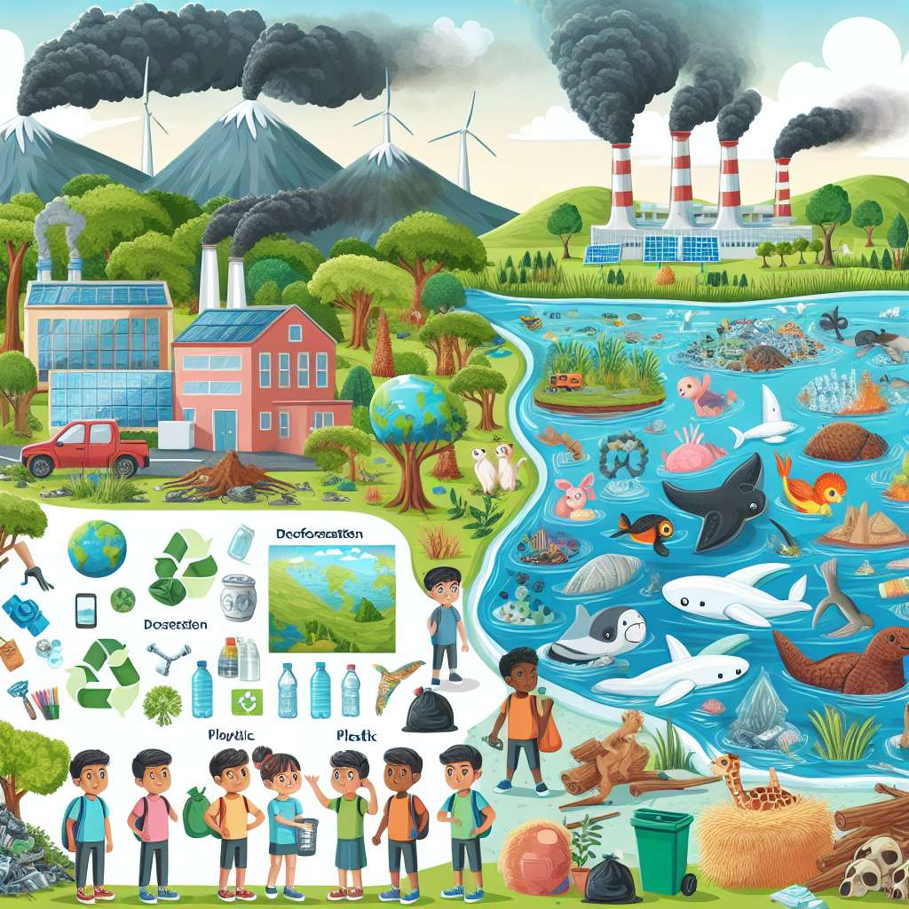
INTRODUCCIÓN
La contaminación ambiental es una preocupación global que afecta a todo el planeta. Es importante concienciar a los niños sobre este tema, ya que ellos son el futuro y tienen un papel fundamental en la protección y preservación del medio ambiente. Este informe tiene como objetivo proporcionar información detallada sobre la contaminación ambiental para niños, con el fin de educarlos y motivarlos a tomar acciones para reducir su impacto.
DESARROLLO
1. ¿Qué es la contaminación ambiental?
La contaminación ambiental se refiere a la introducción de sustancias o agentes físicos, químicos o biológicos a un entorno donde su presencia causa daño o altera negativamente la calidad de vida de los seres vivos. Puede provenir de fuentes naturales o de actividades humanas.
2. Tipos de contaminación ambiental
- Contaminación del aire: se produce por la emisión de gases y partículas contaminantes a la atmósfera, principalmente por la quema de combustibles fósiles, la industria y el transporte.
- Contaminación del agua: ocurre cuando se añaden sustancias tóxicas al agua, como productos químicos, desechos industriales o aguas residuales no tratadas.
- Contaminación del suelo: se produce por la acumulación de residuos tóxicos, fertilizantes químicos y pesticidas en el suelo, lo que afecta la calidad y fertilidad de la tierra.
- Contaminación acústica: es el exceso de ruido que afecta la calidad de vida de las personas y los animales.
- Contaminación lumínica: se refiere a la sobreexposición de iluminación artificial que afecta los ecosistemas y la vida nocturna de los seres vivos.
3. Causas de la contaminación ambiental
- Actividades humanas: el consumo excesivo de recursos naturales, la producción y uso de combustibles fósiles, la deforestación, la industrialización y el mal manejo de los desechos son algunas de las principales causas de contaminación ambiental.
- Fenómenos naturales: erupciones volcánicas, incendios forestales y eventos naturales pueden generar contaminantes en el medio ambiente.
4. Efectos de la contaminación ambiental
- Salud: la exposición a la contaminación del aire y del agua puede causar problemas respiratorios, enfermedades cardiovasculares, alergias y cáncer. Además, la contaminación del suelo puede afectar la calidad de los alimentos que consumimos.
- Ecosistemas: la contaminación puede tener un impacto negativo en los ecosistemas, causando la muerte de plantas y animales, así como la degradación de los hábitats naturales.
5. Cómo podemos prevenir y reducir la contaminación ambiental
- Ahorro de energía: apagar las luces y los electrodomésticos cuando no se están utilizando, utilizar bombillas de bajo consumo, utilizar medios de transporte sostenibles como la bicicleta o caminar.
- Conservación del agua: cerrar el grifo mientras nos cepillamos los dientes, utilizar el agua de forma responsable, reparar las fugas en las tuberías.
- Reducción de residuos: reciclar, reutilizar y reducir la generación de residuos, utilizar bolsas reutilizables, comprar productos con menos envases.
- Cuidado de la naturaleza: plantar árboles, participar en la limpieza de áreas naturales, respetar la fauna y flora.
CONCLUSIÓN
La contaminación ambiental es un problema serio que afecta a todo el planeta. Todos, incluyendo a los niños, debemos tomar acciones para reducir nuestro impacto y proteger el medio ambiente. Enseñar a los niños desde temprana edad sobre la contaminación ambiental y cómo pueden ayudar a prevenirla es vital para su formación como ciudadanos responsables y respetuosos con el entorno en el que viven.
BIBLIOGRAFÍA
- United Nations Environment Programme. (2021). Pollution. Recuperado de https://www.unep.org/interactive/beat-pollution/
- National Geographic Kids. (s.f.). Pollution. Recuperado de https://www.natgeokids.com/uk/discover/geography/general-geography/pollution/
- Gobierno de España. Ministerio para la Transición Ecológica y el Reto Demográfico. (2021). Contaminación y medio ambiente. Recuperado de https://www.miteco.gob.es/es/calidad-y-evaluacion-ambiental/temas/contaminacion-y-medio-ambiente/

